Creeu un disseny E/R que permeta gestionar els següent cas:

**Assegurances:**

- Es volen registrar totes les persones que tenen un vehicle. Cal guardar les dades personals de cada persona (nom, cognoms, adreça, població, telèfon i DNI).

- De cada vehicle es desitja emmagatzemar la matrícula, la marca i el model.

- Una persona pot tenir diversos vehicles, i es pot donar el cas d'un vehicle pertany a diverses persones alhora.

- També es vol incorporar la informació destinada a gestionar els accidents del municipi. Cada accident posseeix un número de referència correlatiu segons l’ordre d’entrada a la base de dades. Es desitja conèixer la data, lloc i hora en què ha tingut lloc cada accident. S'ha de tenir en compte que un accident pot involucrar diverses persones i diversos vehicles.

- Es desitja portar també un registre de les multes que s'apliquen. Cada multa tindrà assignat un número de referència correlatiu. A més, s'ha de registrar la data, hora,lloc d'infracció i import de la mateixa. Una multa només s'aplicarà a un conductor i involucra a un sol vehicle.



Busca en primer lloc les entitats, atributs i relacions.

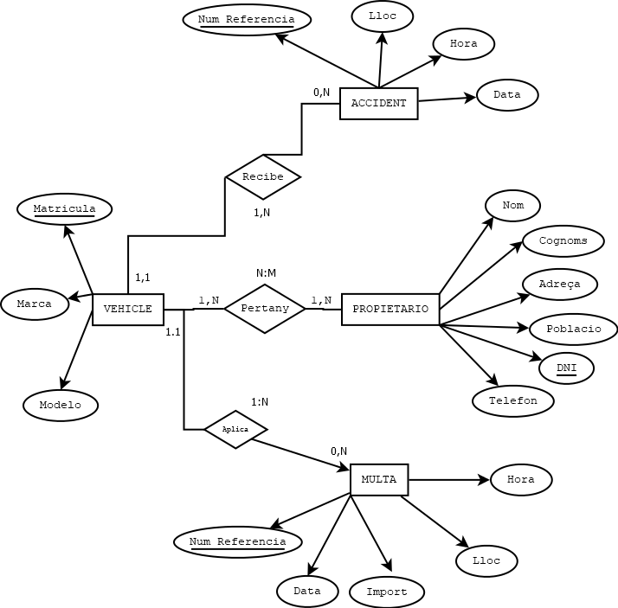

PROPIETARIO (DNI, Nom, Cognoms, Adreça, Poblacio, Telefon, Matricula)

VEHICLE (Matricula, Marca, Modelo)

ACCIDENT (Num Referencia, Lloc, Hora, Data, Matricula)

MULTA (Num referencia, Data, Import, Lloc, Hora, Matricula)

PROPIETARIO 🡪 Matricula 🡪 VEHICULO

ACCIDENT 🡪 Matricula 🡪 VEHICULO

MULTA 🡪 Matricula 🡪 VEHICULO